- Читать и выполнять примеры в Описание ORDER BY ниже
- Выполнить по примеру Постраничный просмотр в SqlDataAdapter

Постраничный просмотр в SqlDataAdapter

https://metanit.com/sharp/adonet/3.2.php

В прошлой теме была рассмотрена загрузка данных через SqlDataAdapter в DataSet с последующим отображением в DataGridView. Однако если в базе данных очень много строк, то для более комфортной работы может потребоваться разбить эти данные на отдельные куски или страницы. Используя DataGridView очень легко сделать постраничный просмотр объект. Для этого определим на форме DataGridView и две кнопки - backButton и nextButton соответственно для перехода назад и вперед.
Затем определим следующий код формы:
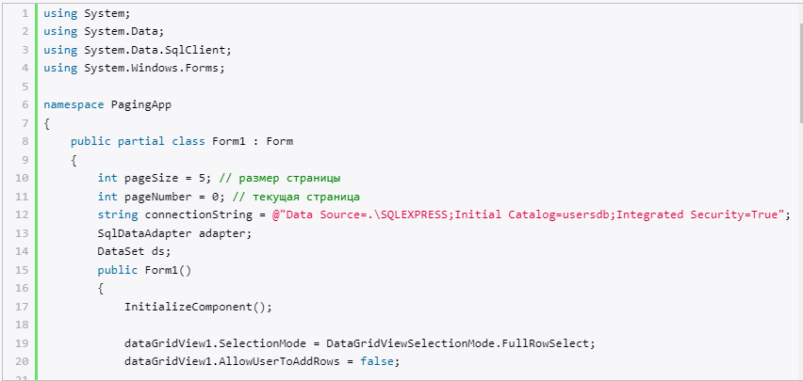
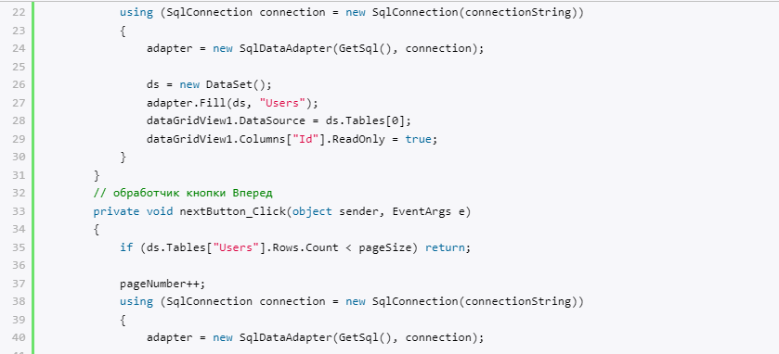
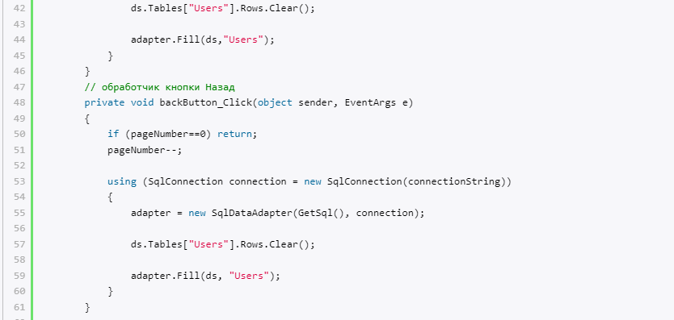
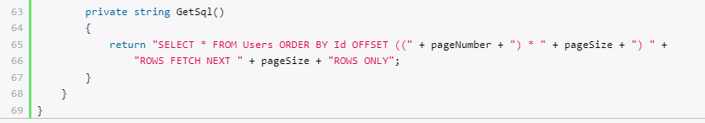
using System;
using System.Data;
using System.Data.SqlClient;
using System.Windows.Forms;

namespace PagingApp
{
public partial class Form1 : Form
{
int pageSize = 5; // размер страницы
int pageNumber = 0; // текущая страница
string connectionString = @"Data Source=.\SQLEXPRESS;Initial Catalog=usersdb;Integrated Security=True";
SqlDataAdapter adapter;
DataSet ds;

public Form1()
{
InitializeComponent();

dataGridView1.SelectionMode = DataGridViewSelectionMode.FullRowSelect;
dataGridView1.AllowUserToAddRows = false;

using (SqlConnection connection = new SqlConnection(connectionString))
{
adapter = new SqlDataAdapter(GetSql(), connection);

ds = new DataSet();
adapter.Fill(ds, "Users");
dataGridView1.DataSource = ds.Tables[0];
dataGridView1.Columns["Id"].ReadOnly = true;
}
}
// обработчик кнопки Вперед
private void nextButton_Click(object sender, EventArgs e)
{
if (ds.Tables["Users"].Rows.Count < pageSize) return;

pageNumber++;
using (SqlConnection connection = new SqlConnection(connectionString))
{
adapter = new SqlDataAdapter(GetSql(), connection);

ds.Tables["Users"].Rows.Clear();

adapter.Fill(ds,"Users");
}
}
// обработчик кнопки Назад
private void backButton_Click(object sender, EventArgs e)
{
if (pageNumber==0) return;
pageNumber--;

using (SqlConnection connection = new SqlConnection(connectionString))
{
adapter = new SqlDataAdapter(GetSql(), connection);

ds.Tables["Users"].Rows.Clear();

adapter.Fill(ds, "Users");
}
}

private string GetSql()
{
return "SELECT * FROM Users ORDER BY Id OFFSET ((" + pageNumber + ") * " + pageSize + ") " +
"ROWS FETCH NEXT " + pageSize + "ROWS ONLY";
}
}
}
Переменная pageSize определяет количество строк на одной странице, а переменная pageNumber будет хранить номер текущей просматриваемой страницы.
Запрос к базе данных будет создаваться с помощью функции GetSql().
В обработчике кнопки Вперед увеличивается текущая страница на единицу и производится запрос. В обработчике кнопки Назад уменьшается счетчик текущей страницы.
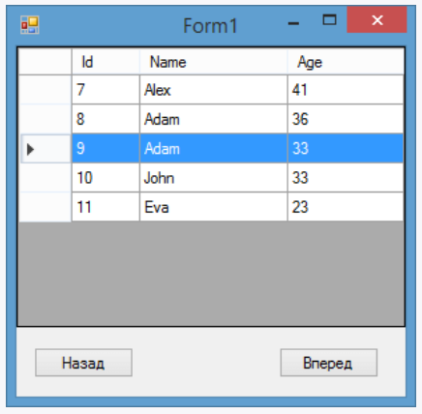

Описание ORDER BY
https://info-comp.ru/obucheniest/670-offset-fetch-in-t-sql.html

До выхода SQL Server 2012 реализовать постраничную выборку можно было, например, с помощью ранжирующих функций, пример такого подхода можете посмотреть в материале – «Постраничная выборка на T-SQL – пример реализации».
В SQL Server 2012 возможности инструкции ORDER BY были расширены, а именно: добавилась конструкция OFFSET-FETCH, которая как раз и позволяет оставлять в результирующем наборе только ту часть данных и то количество строк, которое нам необходимо.
OFFSET-FETCH предназначена как раз для разбиения результирующего набора на части (страницы), а также для ограничения количества строк.
Используя конструкцию OFFSET-FETCH, мы уже можем пропускать определённое количество строк.
Заметка! Всем тем, кто только начинает свое знакомство с языком SQL, рекомендую прочитать книгу «SQL код» – это самоучитель по языку SQL, которую написал я, и в которой я подробно, и в то же время простым языком, рассказываю о языке SQL.

Упрощённый синтаксис OFFSET-FETCH
ORDER BY Выражение для сортировки
OFFSET Целое число ROWS FETCH NEXT Целое число ROWS ONLY
Где,
- ORDER BY – инструкция для сортировки данных, возвращаемых запросом;
- OFFSET Целое число ROWS – инструкция задает количество строк, которые необходимо пропустить. Вместо ROWS можно использовать ключевое слово ROW, они эквиваленты. Однако ROWS и ROW могут сделать код более читабельным, например, ROWS использовать для пропуска нескольких строк, а ROW — для пропуска одной строки (т.е. единственное и множественное число, но снова повторюсь, они взаимозаменяемы);
- FETCH NEXT Целое число ROWS ONLY – инструкция задает количество строк, которые необходимо вернуть, после обработки инструкции OFFSET. Вместо ROWS можно использовать ключевое слово ROW, они эквиваленты. Также вместо NEXT можно использовать ключевое слово FIRST.

Важные замечания по использованию OFFSET-FETCH
- OFFSET-FETCH – это часть ORDER BY, без сортировки использовать конструкцию OFFSET-FETCH не получится;
- Инструкцию OFFSET можно использовать без указания FETCH, а вот FETCH использовать без указания OFFSET нельзя;
- Не поддерживается совместная работа операторов TOP и OFFSET-FETCH в одном запросе SELECT.

Примеры использования OFFSET-FETCH в T-SQL
Сейчас давайте рассмотрим несколько примеров использования конструкции OFFSET-FETCH в языке T-SQL, но сначала давайте определимся с исходными данными.

Исходные данные для примеров
Допустим, у нас есть таблица TestTable, и она содержит следующие данные. В качестве сервера у меня выступает Microsoft SQL Server 2016 Express.
Атрибут IDENTITY позволяет сделать столбец идентификатором. Также можно использовать полную форму атрибута:
1 | IDENTITY(seed, increment)
Здесь параметр seed указывает на начальное значение, с которого будет начинаться отсчет. А параметр increment определяет, насколько будет увеличиваться следующее значение.

--Создание таблицы
CREATE TABLE TestTable(
[ProductId] [INT] IDENTITY(1,1) NOT NULL,
[ProductName] [VARCHAR](100) NOT NULL,
[Price] [Money] NULL
)
GO
--Добавление строк в таблицу
INSERT INTO TestTable(ProductName, Price)
VALUES ('Системный блок', 300),
('Монитор', 200),
('Клавиатура', 100),
('Мышь', 50),
('Принтер', 200),
('Сканер', 150),
('Телефон', 250),
('Планшет', 300)
GO
--Выборка данных
SELECT * FROM TestTable

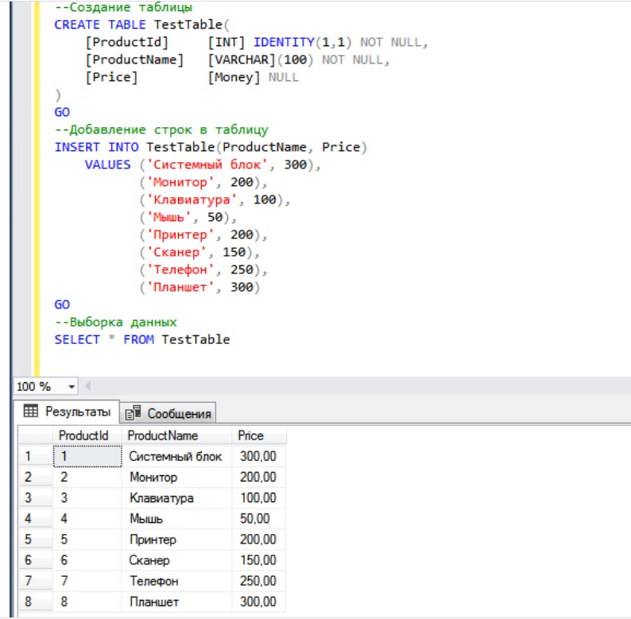
Заметка! Обзор инструментов для работы с Microsoft SQL Server.

OFFSET-FETCH – пропуск первых 3 строк
В этом примере мы пропустим первые три строки результирующего набора и вернем все последующие строки. Для этого мы просто напишем OFFSET 3 ROWS после определения инструкции ORDER BY.

--Пропуск первых 3 строк
SELECT * FROM TestTable
ORDER BY ProductId
OFFSET 3 ROWS

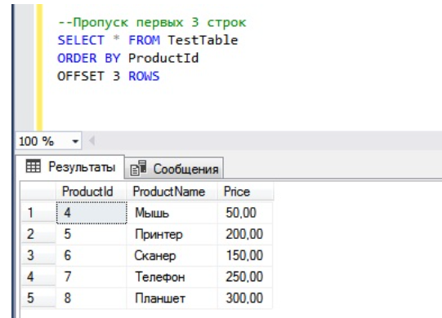

OFFSET-FETCH – пропуск первых 3 строк и возвращение следующих 3
В данном случае мы также пропустим первые три строки, только дополнительно мы еще укажем инструкцию FETCH NEXT 3 ROWS ONLY, которая будет говорить SQL серверу о том, что нужно вернуть не все последующие строки, а только 3 следующие.
Как Вы понимаете, значение 3 в обоих случаях можно изменять на то значение, которое нужно Вам, также вместо константы (т.е. цифры 3) можно подставлять и переменные, и выражения, которые возвращают целое значение.

--Пропуск первых 3 строк и возвращение следующих 3
SELECT * FROM TestTable
ORDER BY ProductId
OFFSET 3 ROWS FETCH NEXT 3 ROWS ONLY

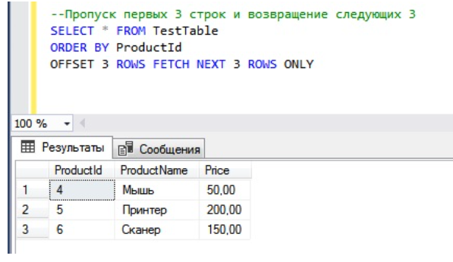
Заметка! Все возможности языка SQL и T-SQL очень подробно рассматриваются на моих курсах по T-SQL, с помощью которых Вы «с нуля» научитесь работать с SQL и программировать на T-SQL в Microsoft SQL Server.

